[Электронные торги] 26.11.2025 в 11:00 – Продажа грузового автомобиля KAMAZ 5410 и полуприцепа ODAZ 9370 (РУП «Могилевское отделение Белорусской железной дороги»)

Могилёвский филиал РУП «Институт недвижимости и оценки» извещает о проведении электронных торгов по продаже имущества, принадлежащего РУП «Могилевское отделение Белорусской железной дороги» на праве хозяйственного ведения
Электронные торги состоятся 26.11.2025 в 11:00
на электронной торговой площадке GOSTORG.BY
Лот № 5
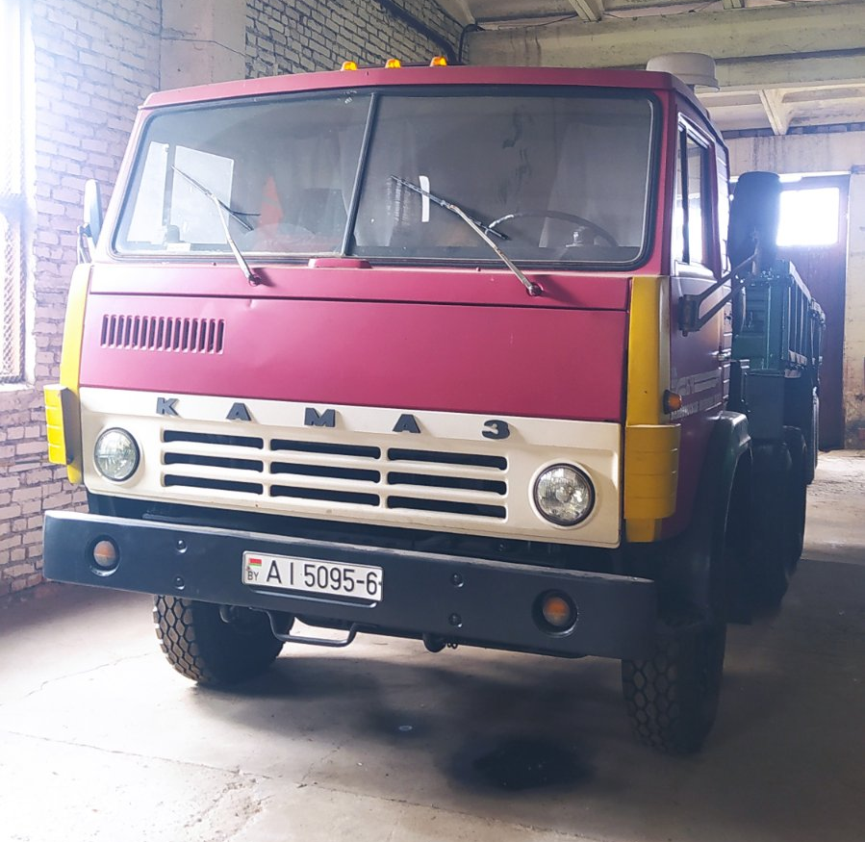
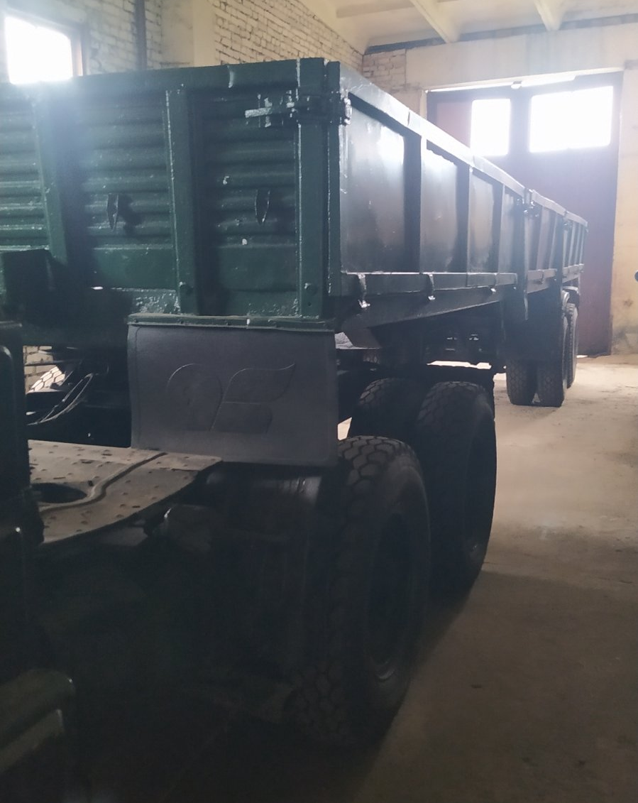
Грузовой автомобиль KAMAZ 5410 и Полуприцеп ODAZ 9370 | Грузовой автомобиль KAMAZ 5410: тип кузова – седельный тягач, кузов (рама) 018611, регистрационный знак – AI 5095-6, год выпуска – 1978, инв. № по бух.учету 58273;  Полуприцеп ODAZ 9370: тип кузова – бортовой, кузов (рама) 9923, регистрационный знак – 4954 АА-6, год выпуска – 1978, инв. № по бух.учету 58273
Местоположение | Могилевская обл., г. Шклов, ул.70 год Великой Перамоги
Обременения на объект продажи | отсутствуют
Начальная цена продажи | 15 100,00 белорусских рублей без учета НДС
Шаг электронных торгов | 5%
Сумма задатка | 1 510,00 белорусских рублей
Реквизиты для перечисления задатка | р/с BY85 BAPB 3012 7802 9001 0000 0000 в ОАО «Белагропромбанк» г. Минск, BIC BAPBBY2X.  Получатель платежа РУП «Институт недвижимости и оценки», УНП 190055182/ ОКПО 37492021.  Назначение платежа: задаток для участия в электронных торгах 26.11.2025 (Могилевский филиал РУП «Институт недвижимости и оценки»).  Код назначения платежа – 40901 «Перечисление гарантийного взноса».  Для внесения задатка через ЕРИП, выберите:  -Прочие платежи  -товары, работы, услуги  -Минск  -Институт недвижимости и оценки  -выбираем услугу: - задаток для участия в аукционе  - номер заявки – это дата торгов и через дефис номер лота: например: 261125-5  - ФИО
Дата и время окончания приема заявлений | по 24.11.2025 до 16.00
Сведения о продавце | РУП «Могилевское отделение Белорусской железной дороги», УНП 700008736, г. Могилев, ул. Первомайская, 109, тел. 8-0222-39-33-12  Контактное лицо для показа объекта: Евгений Иванович 8-0292-46-06-36
Организатор электронных торгов и оператор ЭТП | Могилевский филиал РУП «Институт недвижимости и оценки» г. Могилев, ул. Первомайская, 77, к.351,352,  8-0222-72-41-14, +37529 624-26-25, +37529 550-09-56
Электронный адрес ЭТП | www.gostorg.by
Порядок регистрации на электронные торги | Для участия в торгах необходимо пройти 3 шага: первичная регистрация, регистрация на ЭТП, подача заявления на участие в торгах.  ШАГ 1. Первичная регистрация  - кликните иконку «Мой кабинет» в верхнем правом углу (в настоящее время доступна регистрация через электронную почту);  - задайте логин, пароль и электронную почту пользователя;  - кликните по кнопке «Регистрация» и перейдите на страницу «Мой кабинет». Дополнительно к Вам на почту поступит подтверждающее письмо.  ШАГ 2. Регистрация на ЭТП  - введите логин и пароль для входа в личный кабинет;  - заполните данные на вкладке «Мои данные»;  - кликните по кнопке «Сохранить и отправить». Ваши данные отправлены оператору ЭТП;  - если заявитель является представителем юридического лица либо индивидуальным предпринимателем, после внесения и отправки данных в разделе «Мои данные» создайте компанию в разделе «Мои компании»;  - кликните по кнопке «Сохранить и отправить». Ваши данные отправлены оператору ЭТП;  - дождитесь уведомление от оператора ЭТП о прохождении модерации после рассмотрения заявки оператором ЭТП и ее принятия в установленном Регламентом ЭТП порядке.  ШАГ 3. Подача заявления на участие в торгах  - выберите интересующие Вас торги и ознакомьтесь с информацией о них;  - кликните по кнопке «Участвовать в аукционе»;  - заполните экранную форму заявления на участие в торгах;  - внесите задаток и прикрепите чек об оплате;  - примите условия соглашения о правах и обязанностях;  - кликните по кнопке «Отправить заявку на участие в торгах»;  - ожидайте уведомление оператора ЭТП о регистрации на торги;  - участвуйте в торгах в назначенное время. Удачных торгов!  Перечень документов для участия в торгах и требования к их оформлению указаны в п.п. 2.2.3 Регламента электронной торговой площадки «GOSTORG».
Срок отказа от проведения торгов (дни) | Организатор электронных торгов имеет право отказаться от проведения электронных торгов в любое время, но не позднее чем за три календарных дня до наступления даты их проведения.
Условия аукциона | 1. Победитель электронных торгов либо единственный участник электронных торгов, выразивший согласие на приобретение предмета электронных торгов по начальной цене, увеличенной на пять процентов, (Претендент на покупку), - обязан подписать с Продавцом договор купли-продажи предмета электронных торгов в течение 10 (десяти) рабочих дней после утверждения протокола о результатах электронных торгов (после предъявления Продавцу копии платежных документов об оплате Организатору электронных торгов вознаграждения, а также стоимости услуг Оператора ЭТП).  2. Победитель электронных торгов (Претендент на покупку) обязан оплатить стоимость приобретенного имущества в течение 30 (тридцати) календарных дней с даты заключения договора купли-продажи, за исключением оплаты стоимости приобретенного имущества в рассрочку.  Рассрочка оплаты стоимости приобретенного имущества предоставляется по письменному заявлению Победителя электронных торгов (Претендента на покупку) в соответствии с законодательством.  Имущество, проданное с рассрочкой оплаты, находится в залоге у Доверителя для обеспечения исполнения покупателем обязанности по оплате его цены в соответствии с заключенным договором купли-продажи. Передача имущества покупателю будет осуществляться после полной оплаты цены продажи объекта.  3. Победитель электронных торгов (Претендент на покупку) обязан перечислить на расчетный счет Организатора торгов денежные средства в счет возмещения стоимости затрат на организацию и проведение электронных торгов в течение 10 (десяти) рабочих дней со дня проведения электронных торгов.  4. На Претендента на покупку распространяются правила и условия, установленные законодательством для Победителя электронных торгов.
Порядок проведения электронных торгов определен:
1) Положением о порядке проведения электронных торгов, утвержденным постановлением Совета Министров Республики Беларусь от 12 июля 2013 г. № 608 «О проведении электронных торгов».
2) Регламентом ЭТП «GOSTORG»
Размер штрафа, уплачиваемый участником электронных торгов и (или) их Победителем (Претендентом на покупку) в случаях, предусмотренных соглашением о правах, обязанностях и ответственности сторон в процессе подготовки и проведения электронных торгов, составляет 2 000,00 (две тысячи бел. руб 00 копеек).
Для участия в электронных торгах приглашаются граждане, юридические лица и индивидуальные предприниматели Республики Беларусь, иностранные инвесторы.
Сведения об участниках электронных торгов не подлежат разглашению.
Извещение о проведении электронных торгов размещено:
- на сайте Государственного комитета по имуществу http://gki.gov.by/ru/auction/.
- на сайте Могилевского областного исполнительного комитета https://mogilev-region.gov.by/category/neispolzuemoe-imushchestvo-predlagaemoe-dlya-sdachi-v-arendu-prodazhi-i-v-bezvozmezdnoe-2.

